media-sets-advanced-formats
Media Sets Advanced Formats

Palantir Foundry Media Sets Advanced Formats 完整参考文档

基于 Palantir Foundry 官方文档整理

目录
转录音频媒体集
添加DICOM媒体集

转录音频媒体集
# 转录音频媒体集
本指南将介绍如何在Foundry中使用媒体集进行音频转录。

第1部分：在Foundry中将音频文件导入为媒体集
首先，您应将音频文件导入为媒体集。有两种方法可以实现：
- 直接上传
- 数据连接
导入后，您将能够查看音频媒体集。
图：音频媒体集
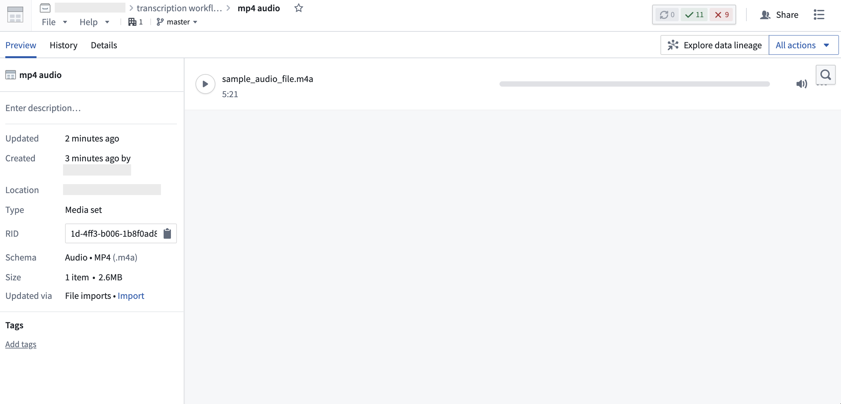

第2部分：通过Pipeline Builder转录音频媒体集
- 在Pipeline Builder中创建一个新的管道。详细步骤可以在Pipeline Builder文档的初始设置部分中找到。
- 将您的音频媒体集添加到管道中。
图：将音频媒体集添加到Pipeline Builder。
[图片未找到：/resources/foundry/media-sets-advanced-formats/add-audio-media-set.png]
您导入的音频媒体集应如下所示：
图：已导入的音频媒体集。
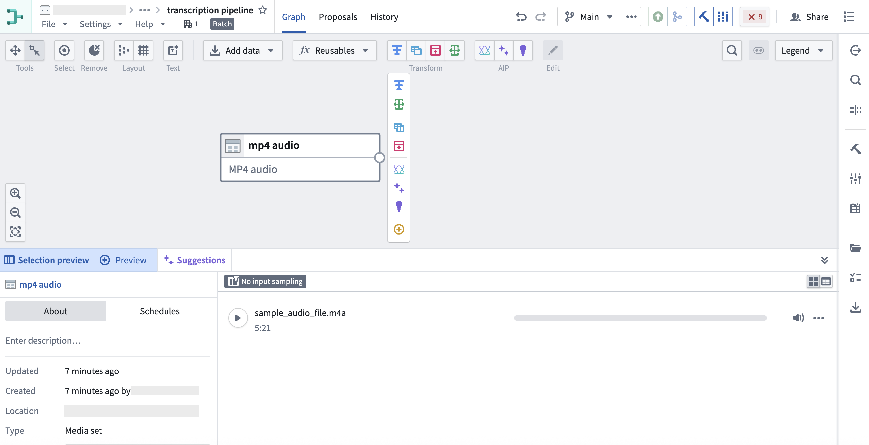
- 使用变换将媒体集转换为表格行。
图：将音频媒体集转换为表格行。
[图片未找到：/resources/foundry/media-sets-advanced-formats/audio-media-set-to-table-rows.png]
这将为您的媒体集中的项目生成媒体引用。媒体引用使您能够在Foundry中使用媒体项目，而无需复制该媒体项目本身。了解更多关于媒体引用的信息。
- 接下来，选择将音频转录为文本变换。
图：将音频转录为文本变换。
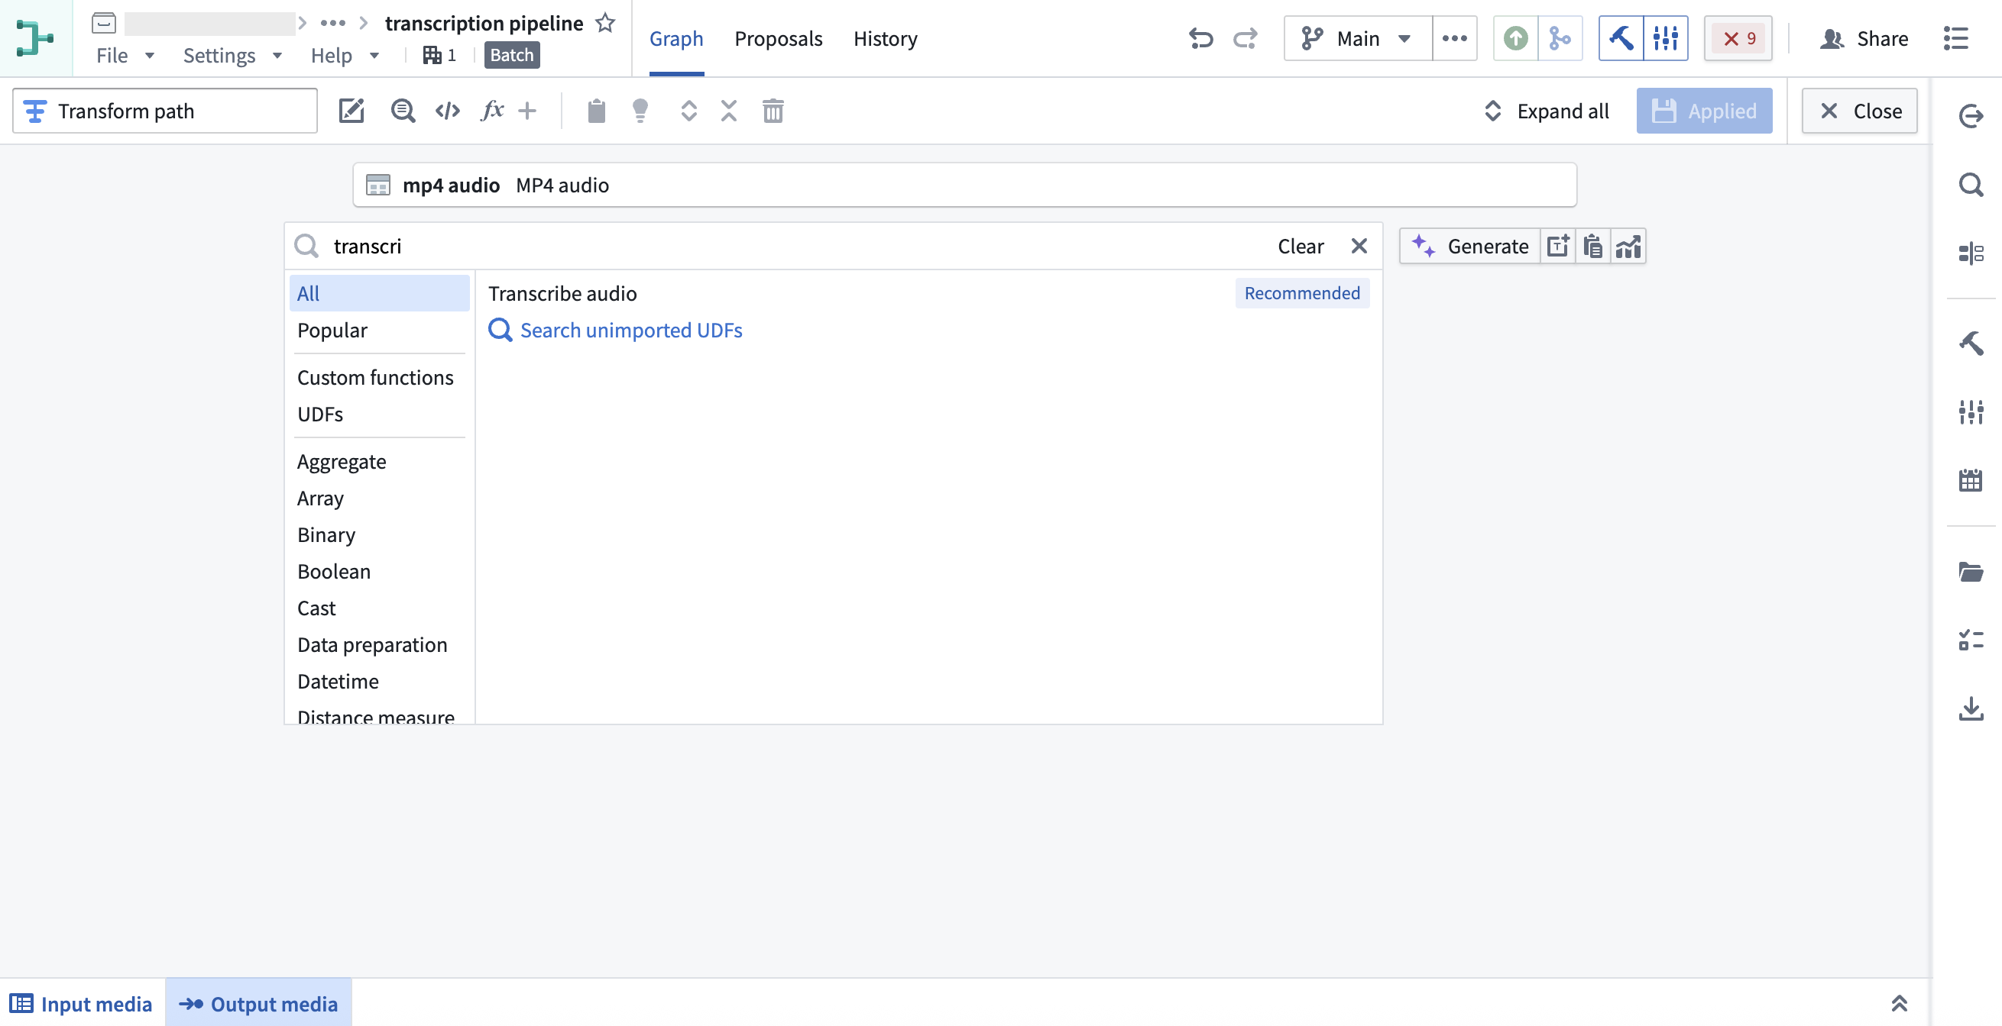
- 指定将音频转录为文本变换的输入，并选择应用。
图：变换的示例输入。
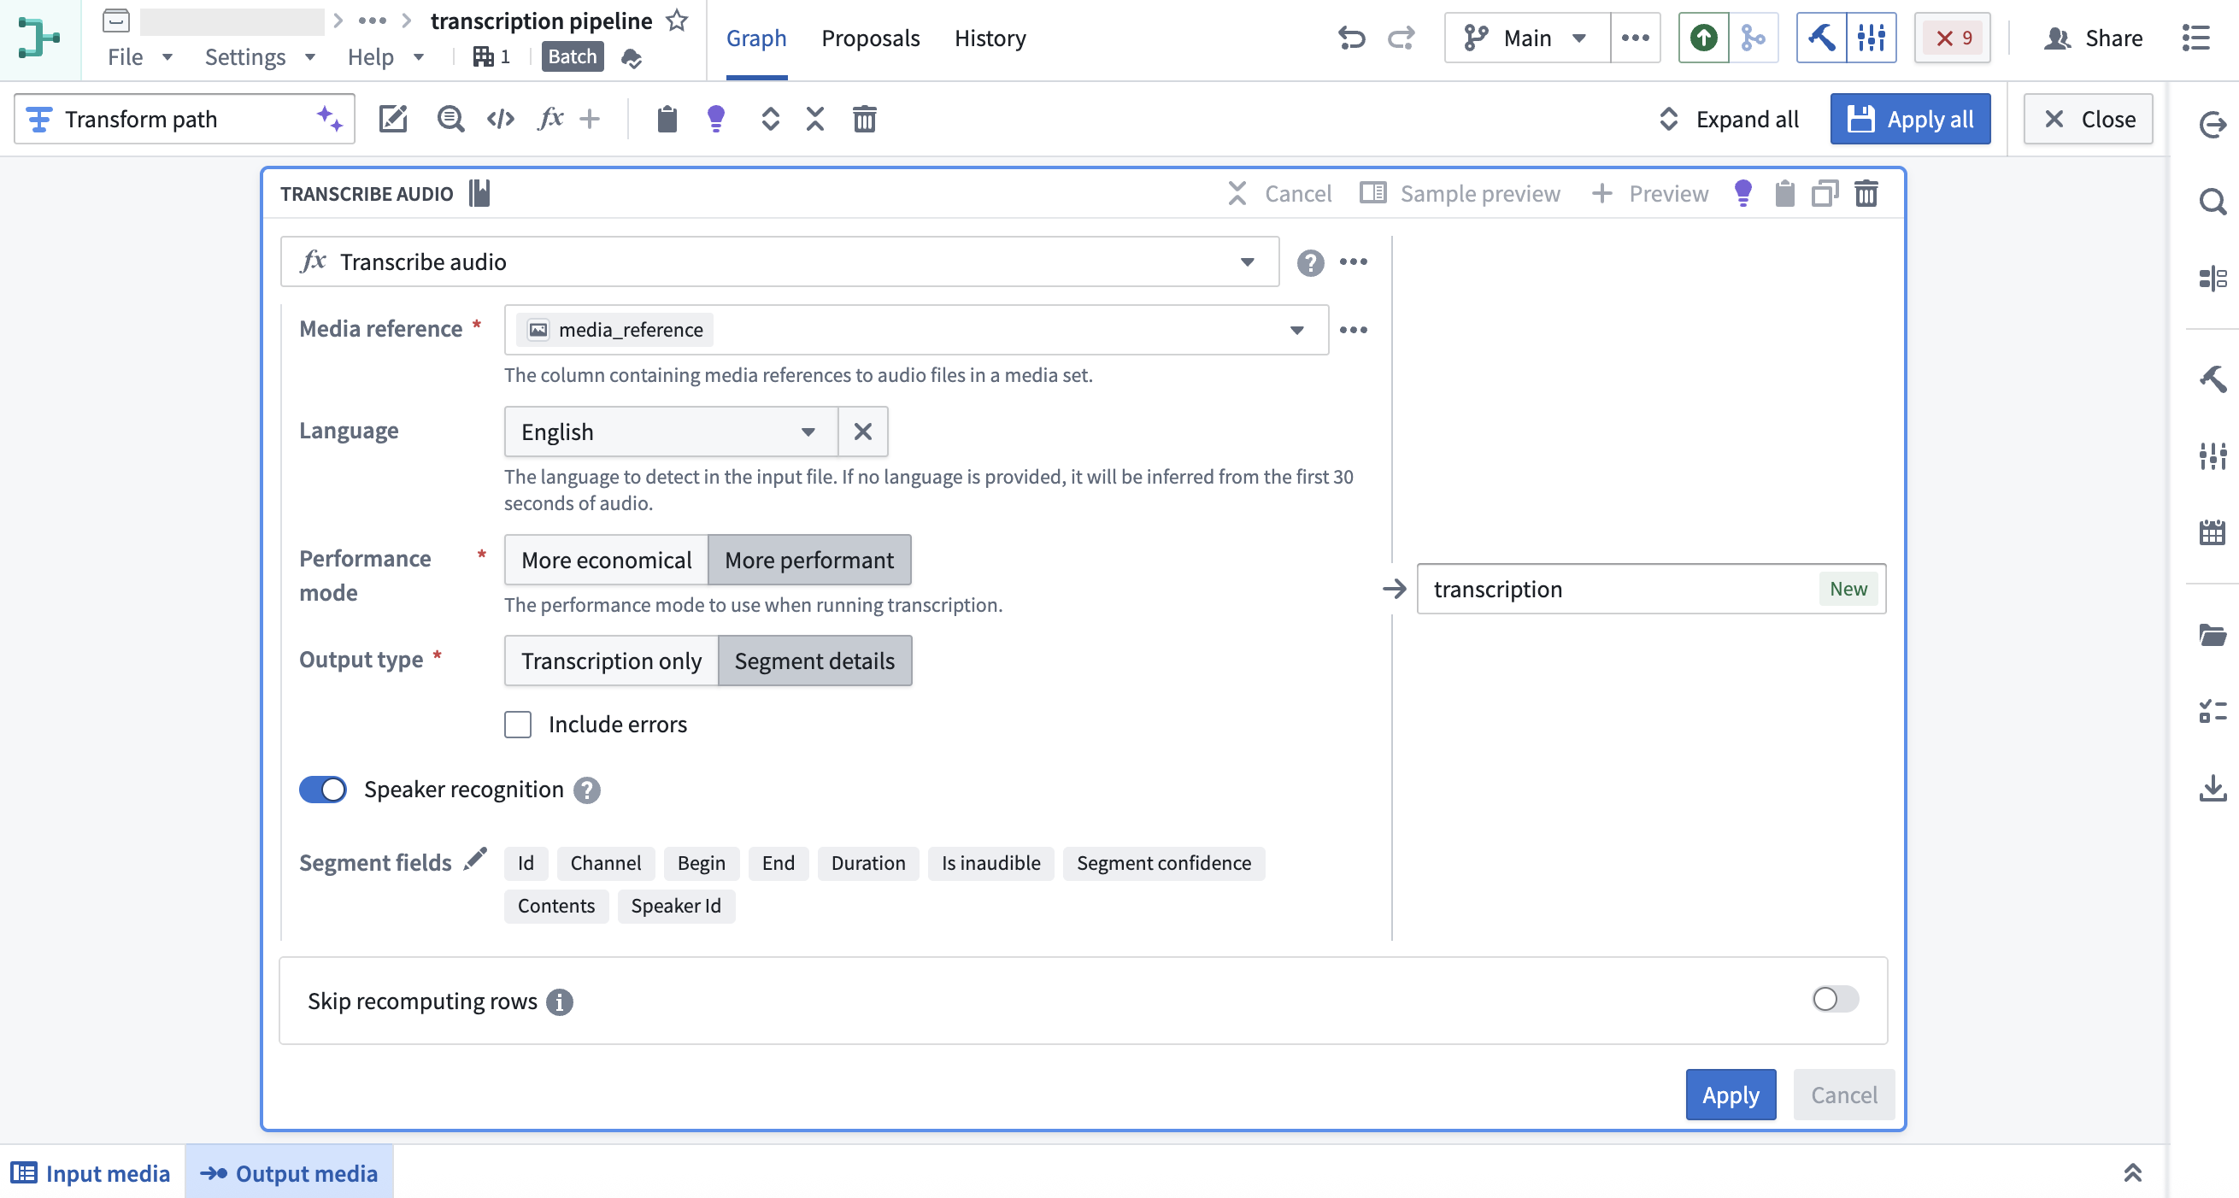
使用步骤3中生成的mediaReference，并选择所需的语言。如果未提供语言，将从音频的前30秒推断。
- 您可以在表格中预览转录输出。
图：预览音频转录输出。
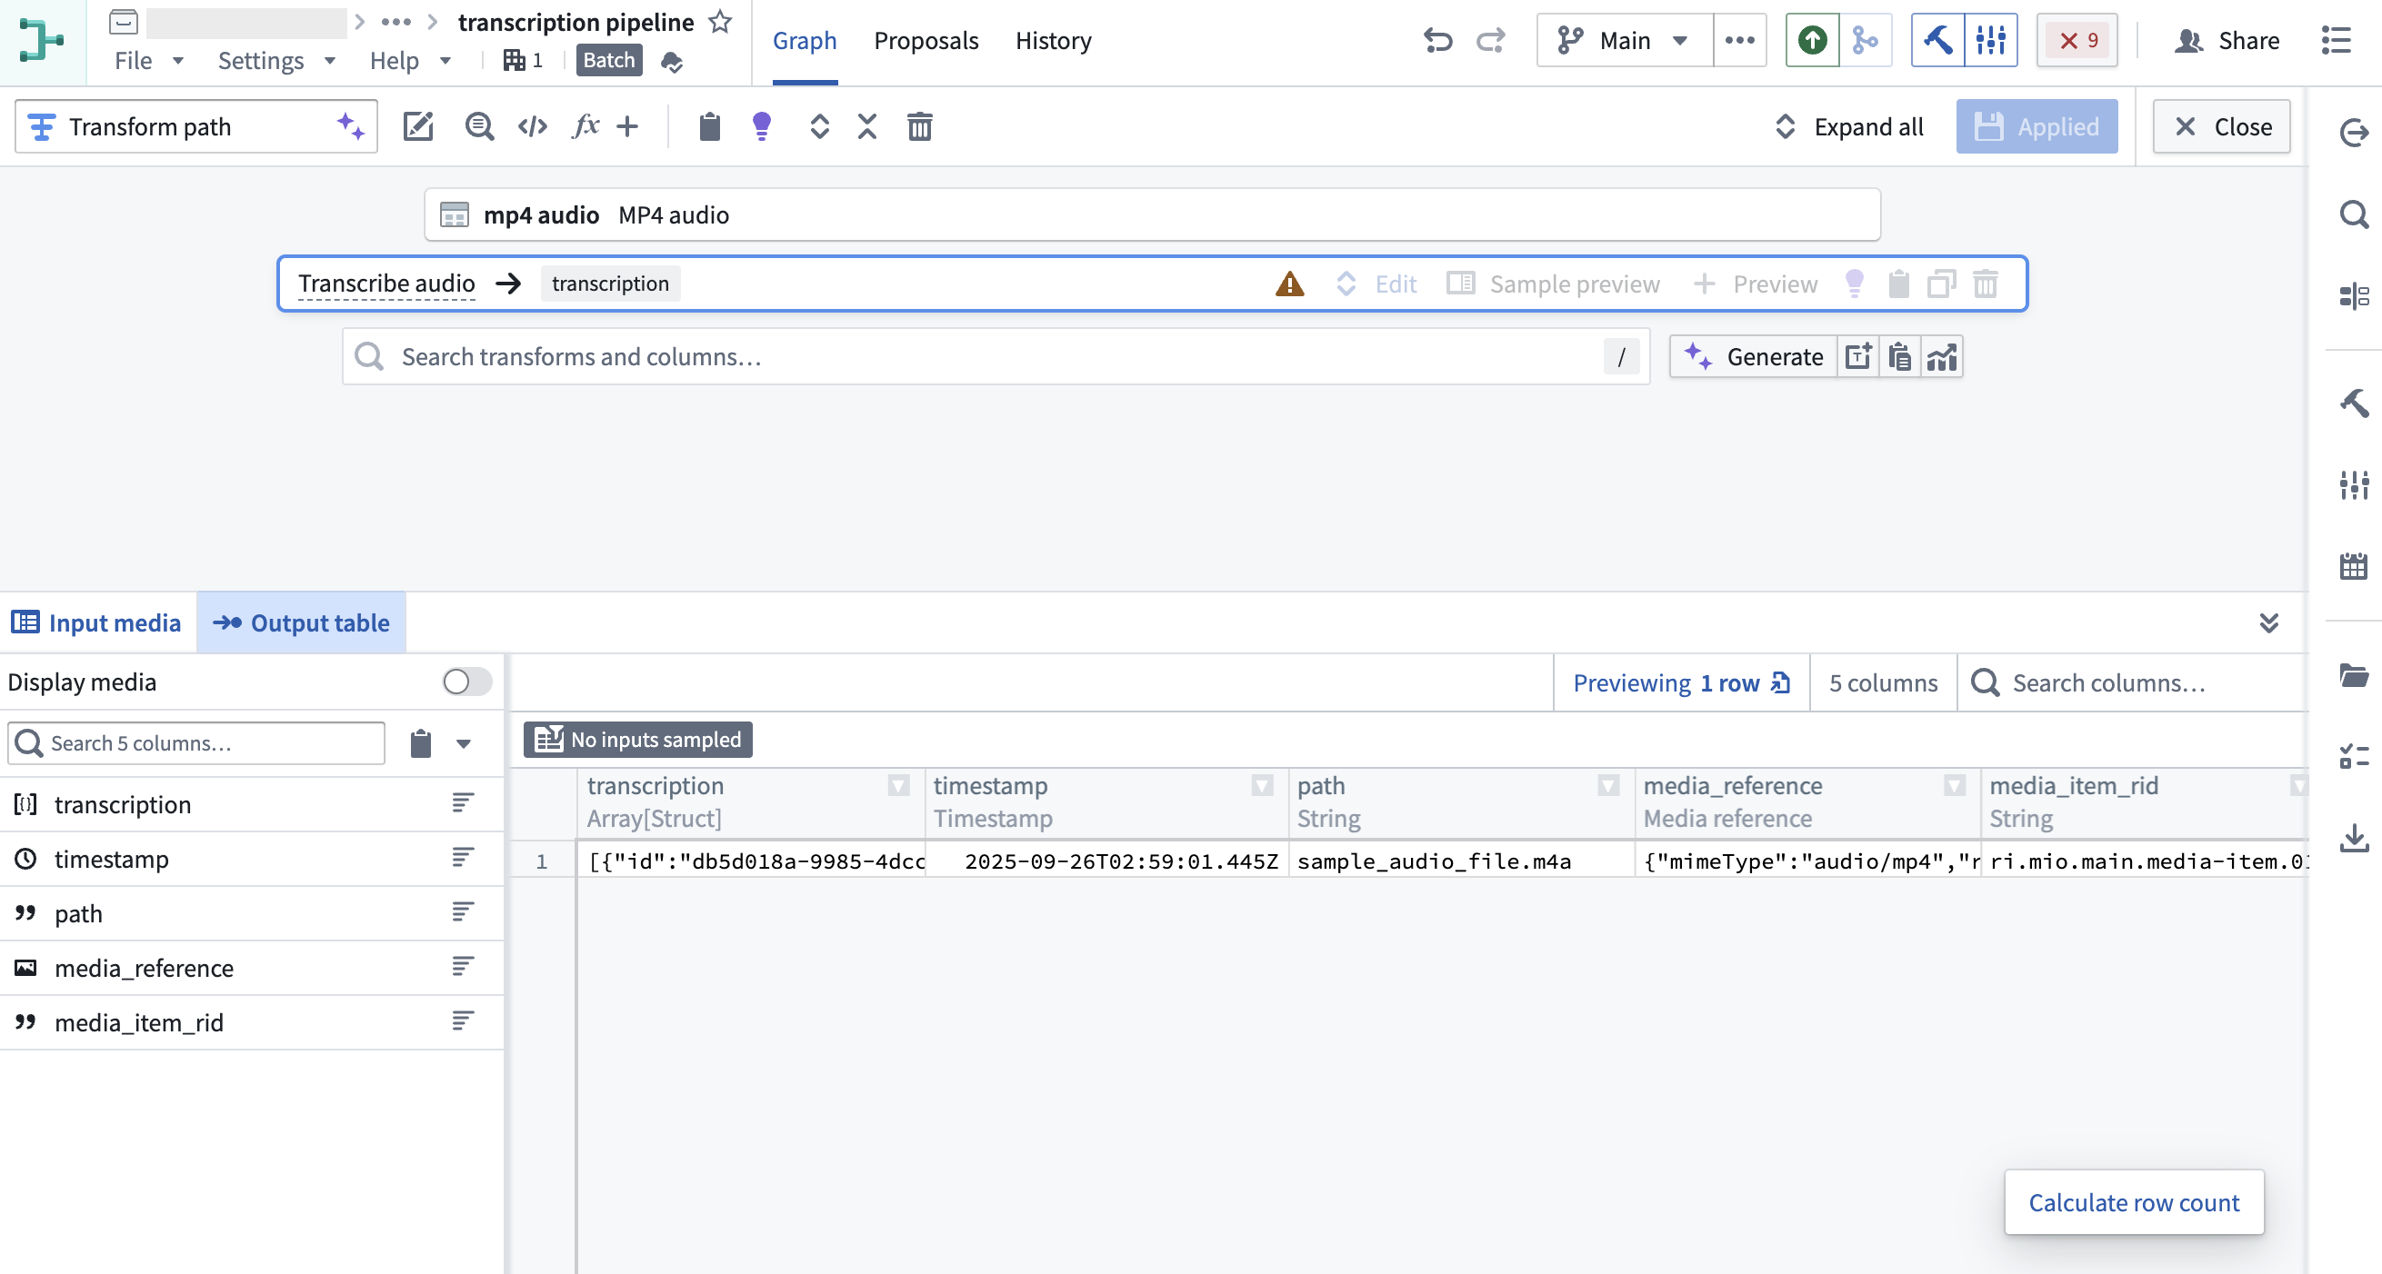
- 如果需要，您可以继续使用可用的字符串变换来变换您的音频转录字符串输出。

第3部分：保存管道输出
选择所需的管道输出。您可以输出为数据集或选择通过选择对象类型输出来对输出进行本体化。创建对象类型将允许您在**Workshop**中使用您的管道输出。
了解更多关于如何保存您的管道输出。

添加DICOM媒体集
# 添加DICOM媒体集
本指南将介绍如何将DICOM (.dcm) 文件导入到Foundry中作为媒体集。
图：显示在Foundry中使用DICOM文件所需步骤的图表。
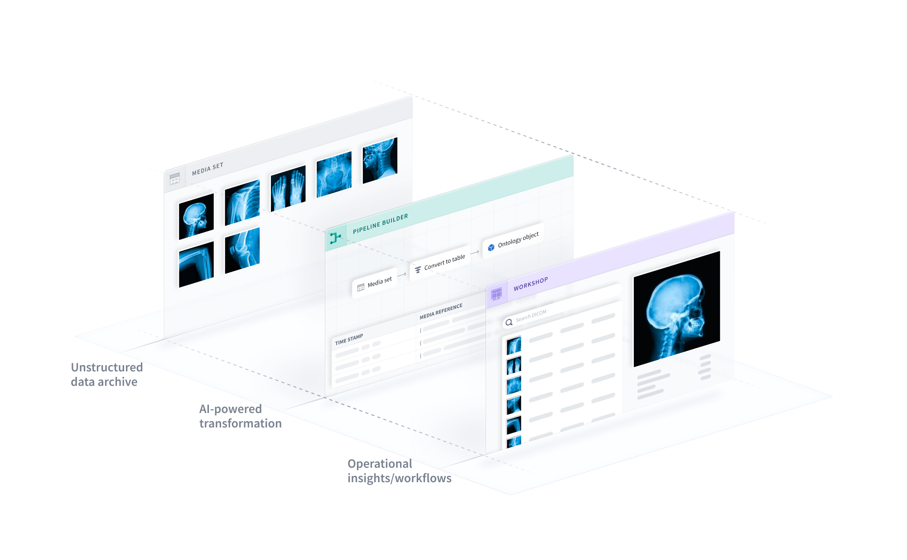

第1部分：导入DICOM文件
首先，您需要创建一个新的媒体集，并将DICOM文件添加到媒体集中。
- 导航到要创建媒体集的文件夹中。选择 新建 > 媒体集。 <br><br>
图：添加新媒体集。
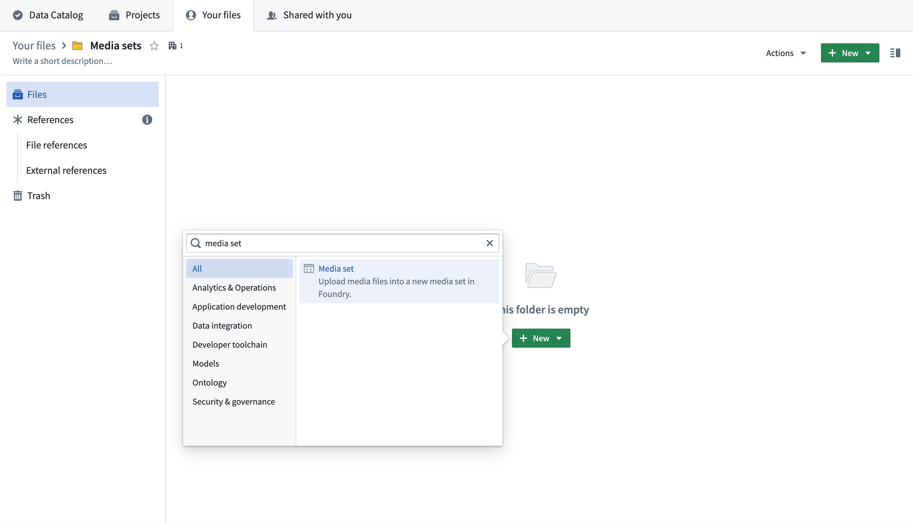
<br><br>
- 输入您的媒体集名称。选择 DICOM 作为媒体类型，选择 批处理 作为延迟。选择 创建媒体集 以创建DICOM媒体集。 <br><br>
图：创建一个DICOM媒体集。
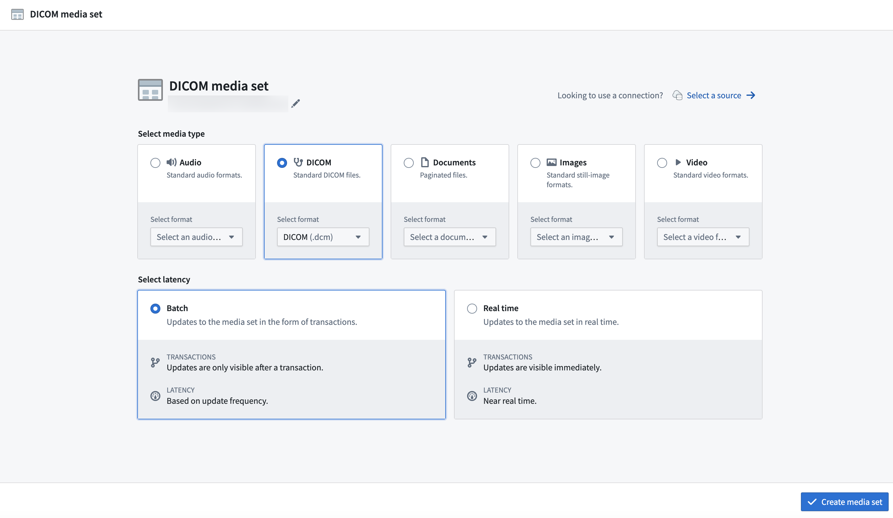
<br><br>
- 接下来，向媒体集中添加一个或多个 .dcm 文件。 <br><br>
图：向媒体集中添加文件。
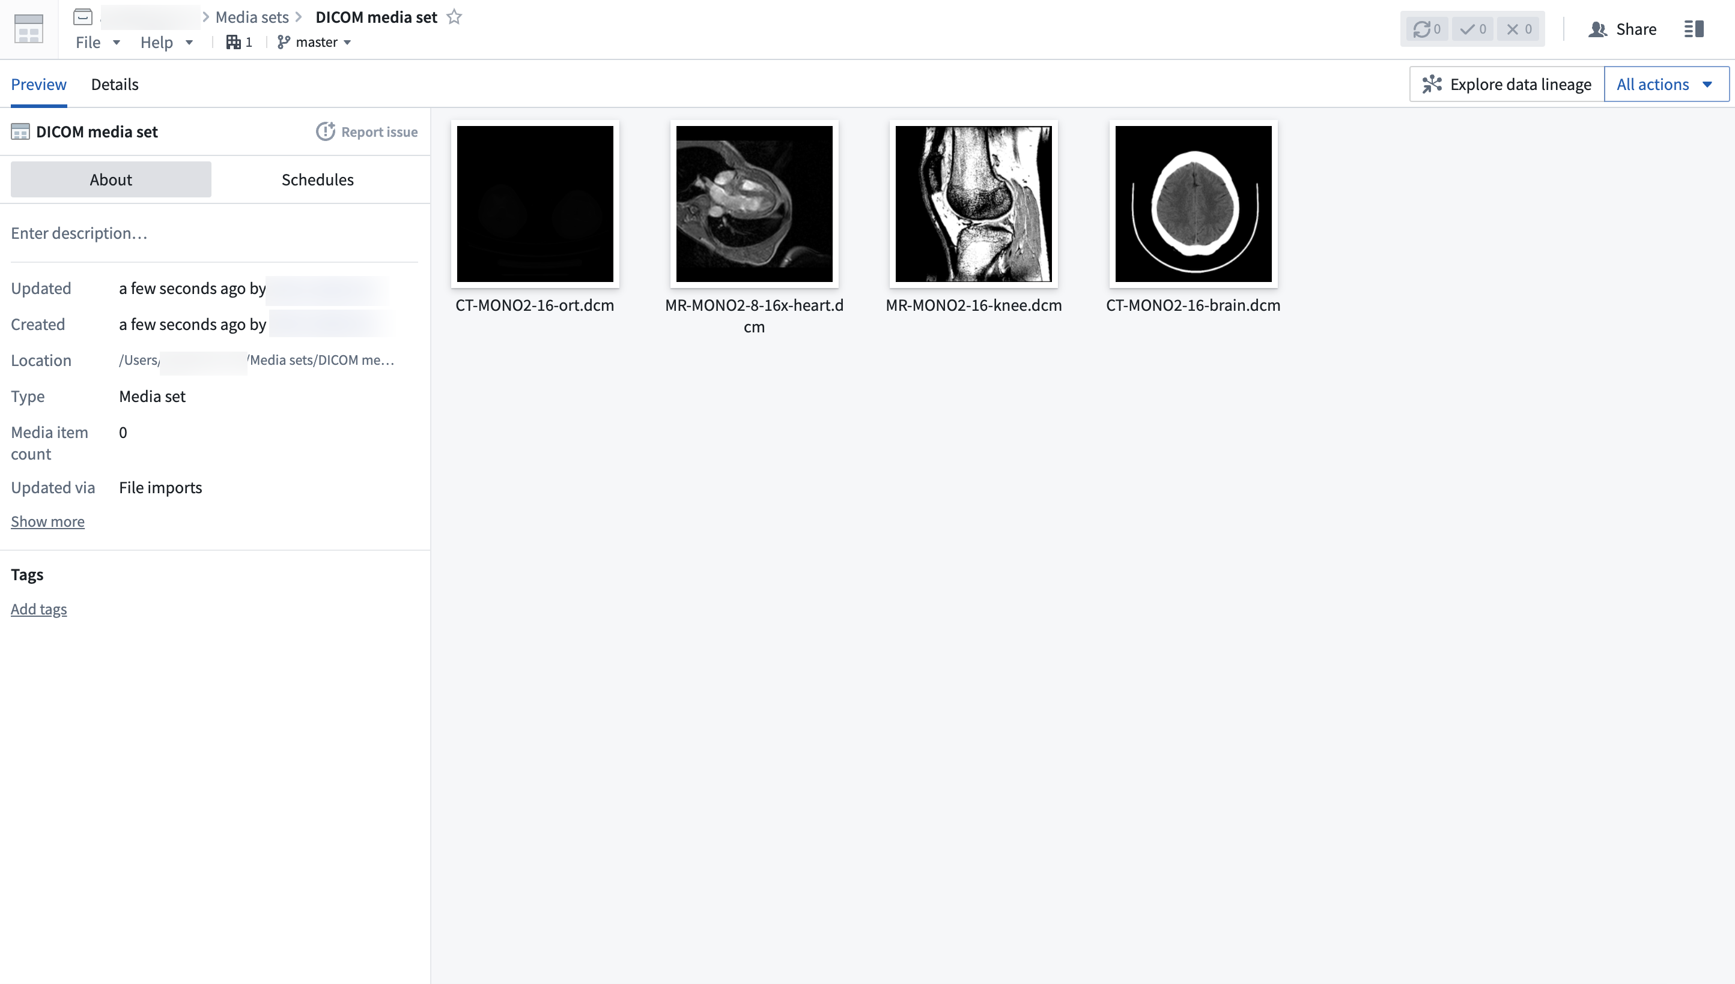
<br><br>
DICOM 媒体集类型包括如 Patient ID 和 Study ID 的元数据。
您可以选择一个DICOM文件，并通过左右或上下拖动来更改对比度和曝光。
图：上下左右拖动以更改对比度和曝光。


第2部分：创建Object类型
接下来，您需要创建一个新的流水线，将媒体集变换为可以在Foundry中使用的Object类型。
了解有关为媒体集创建流水线的更多信息。
- 通过从 所有操作 下拉菜单中选择 创建新流水线 来创建流水线。 <br><br>
图：创建新流水线选项被高亮显示。
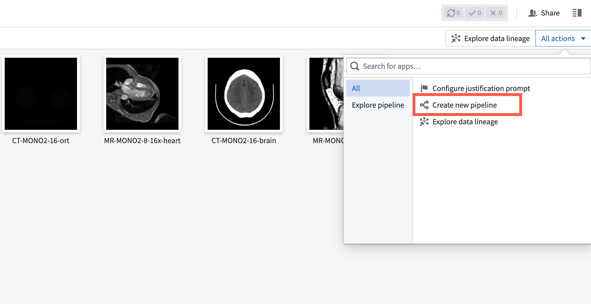
<br><br>
- 媒体集将自动添加到流水线中。选择 变换 以将媒体集转换为表。 <br><br>
图：变换选项被高亮显示。
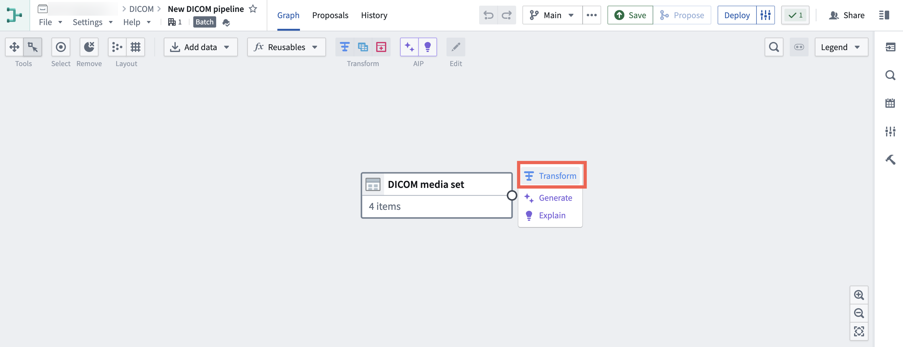
<br><br>
- 选择 将媒体集转换为表行，然后选择 应用。 <br><br>
图：媒体集变换为表。
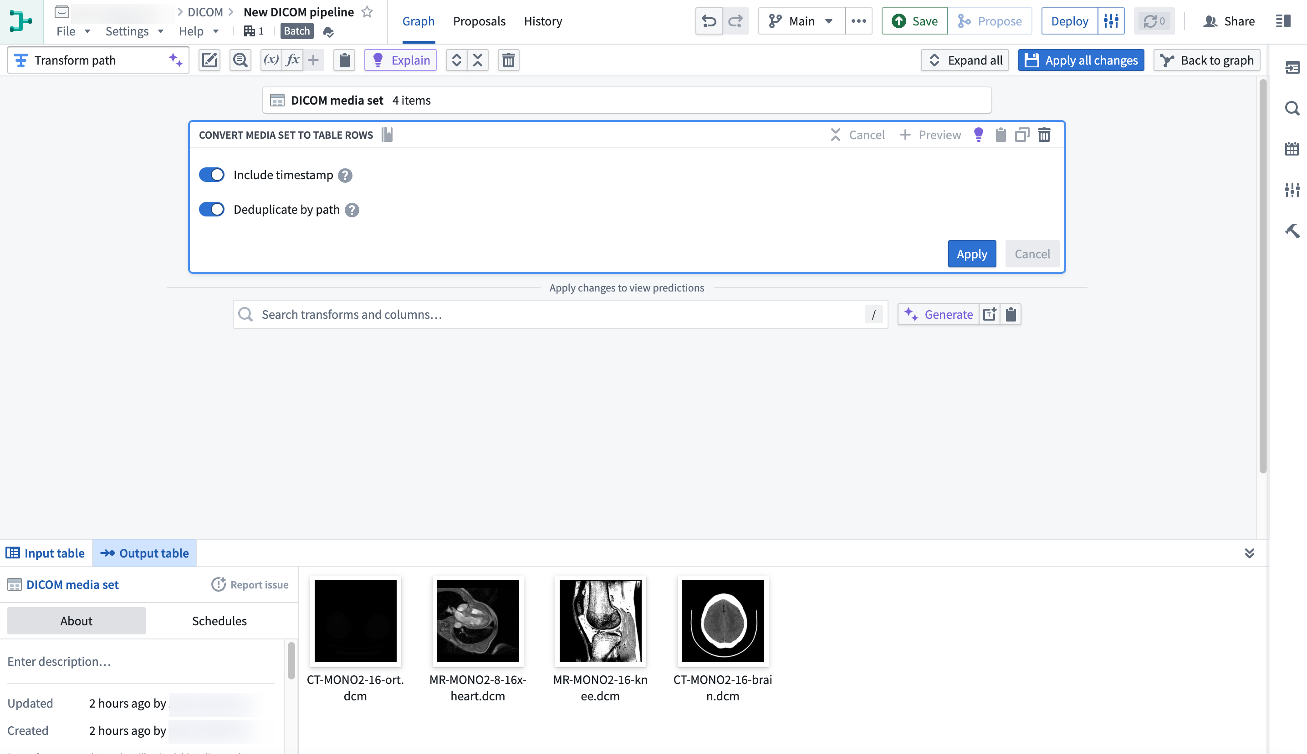
<br><br>
在生成的表中，每一行代表媒体集中的一个DICOM文件。 <br><br>
图：表格中有四行对应媒体集中的四个DICOM文件。
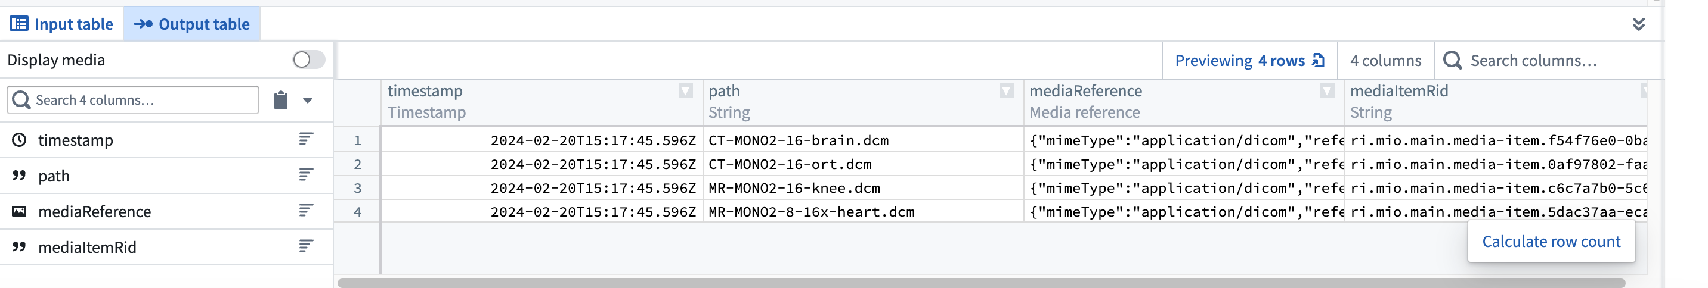
<br><br>
- 通过从右侧面板的 流水线输出 菜单中选择 添加流水线输出 来创建一个Object类型。 <br><br>
图：添加流水线输出选项被高亮显示。
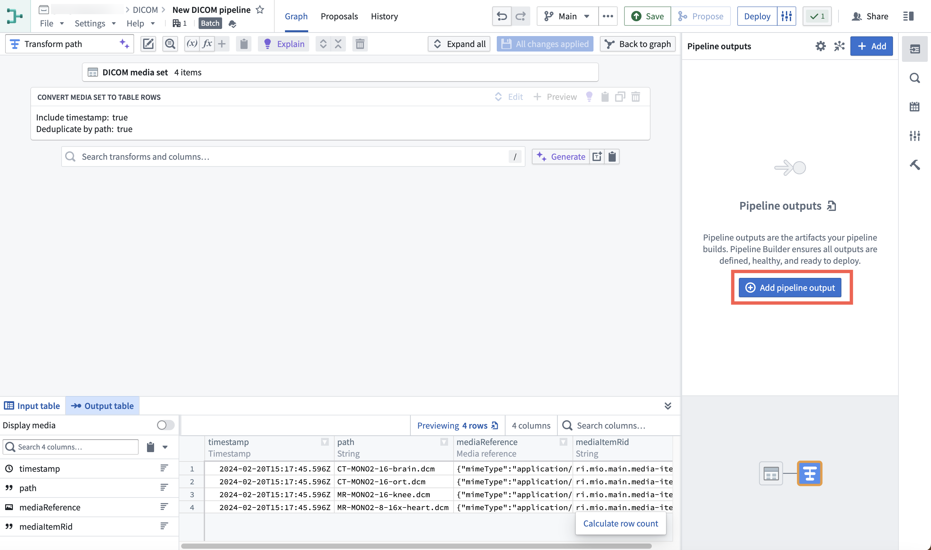
<br><br>
选择 Object类型 选项。 <br><br> <img alt="添加Object类型流水线输出。" src="../../foundry-docs/media-sets-advanced-formats/media/add-pipeline-output-object-type.png" width=400> <br><br>
- 输入Object类型的名称，例如 DICOM媒体集。您可以通过选择属性右侧的三点，然后选择 设为主键 来将 Media Item Rid 属性设置为主键。 <br><br> <img alt="DICOM媒体集文件映射。" src="../../foundry-docs/media-sets-advanced-formats/media/create-dicom-object-type.png" width=400> <br><br>
完成后，您可以保存并部署流水线。
流水线部署后，您可以在Object Explorer或Ontology Manager中查看Object类型。

（非必填）第3部分：创建Workshop模块
您可以通过选择 创建Workshop模块 来打开Workshop。
图：创建Workshop模块。
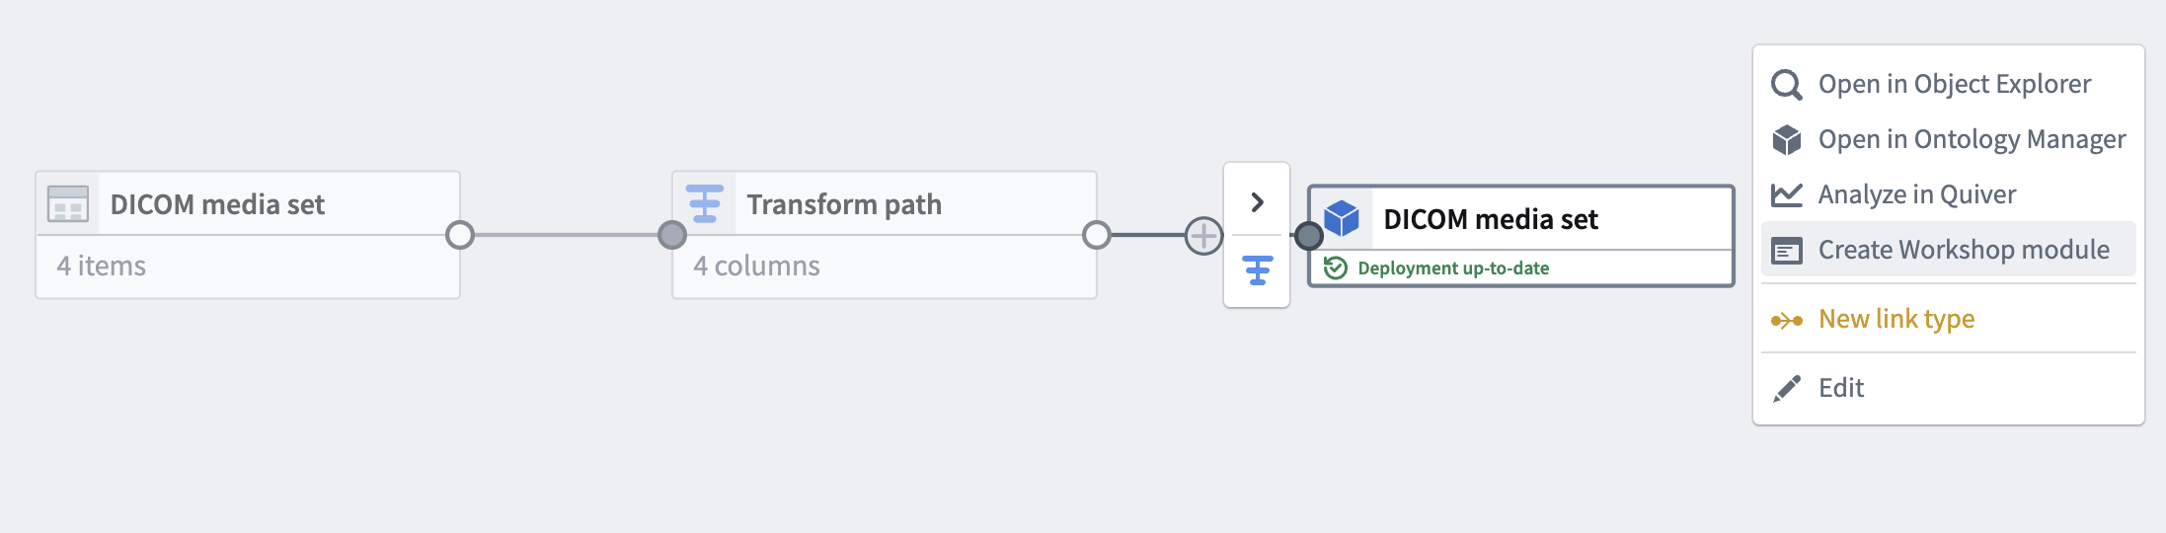
Workshop将自动生成有用的微件，如Object表和预览。
图：带有DICOM文件Object表的Workshop模块。
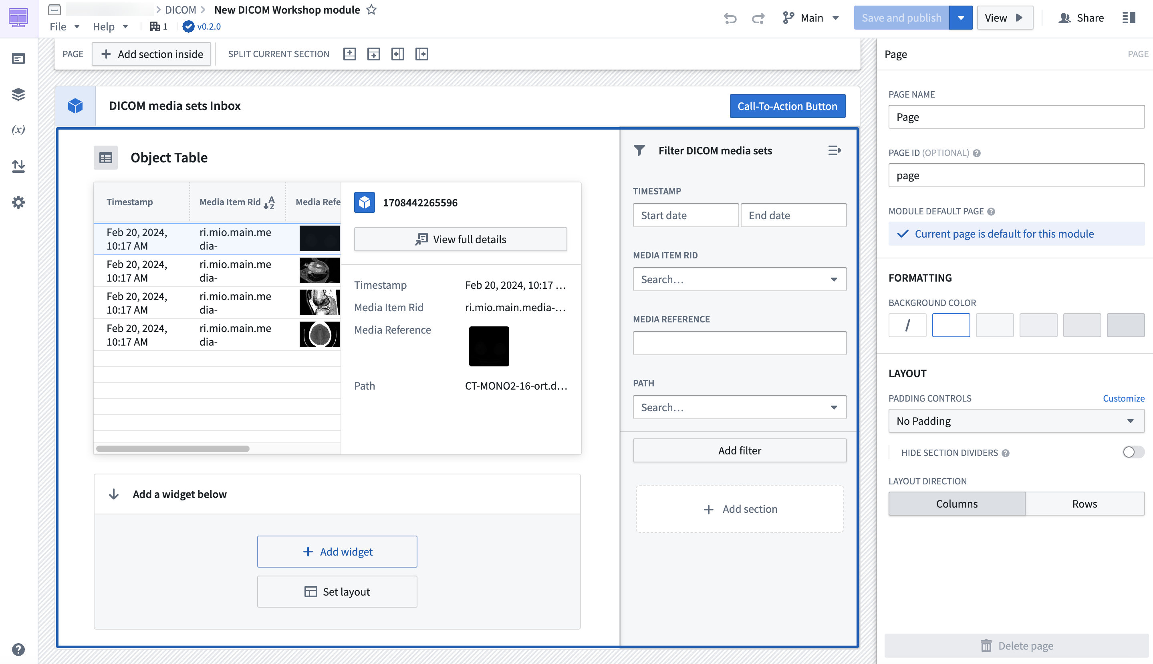
了解有关在Workshop中创建微件的更多信息。

